实验1 util 实验报告
项目名称：xv6及Labs课程项目（2026）
项目代码仓库：https://github.com/togetstar/xv6-labs-2025
对应分支：util
1 环境搭建
本项目基于 xv6-labs-2025 仓库完成。基础代码保留在 riscv/main 对应的原始 xv6 版本，各实验分别在 util、syscall、pgtbl、traps、cow、net、lock、fs、mmap 分支中完成，便于单独切换、评分和提交。
实验环境采用 Windows 主机上的 WSL/Linux 编译运行环境，安装 git、make、QEMU、RISC-V 交叉编译工具链，并通过 make qemu、make grade 或对应的 grade-lab-* 脚本进行验证。进入实验目录后先使用 git checkout 切换到本实验分支，再根据需要执行 make clean 清理旧目标文件，最后运行 make grade 查看自动测试结果。
报告中的代码路径均相对于 xv6 仓库根目录，例如 kernel/syscall.c、kernel/vm.c、user/find.c 等。
本实验切换到 util 分支完成，首先完成 Boot xv6 环节，确认仓库获取、编译运行、xv6 shell 和退出方式正常；随后新增用户态工具程序，编译时由 Makefile 将 sleep、sixfive、memdump、find 等程序加入 xv6 文件系统镜像。
2 实验内容
2.1 Boot xv6
2.1.1 实验目的
本小实验的目的是完成 xv6 的首次获取、编译和启动，确认 RISC-V 工具链、QEMU、mkfs 生成初始文件系统以及 xv6 shell 都能正常工作。同时熟悉 xv6 中 ls、Ctrl-p 查看进程以及 Ctrl-a x 退出 QEMU 等基本操作。
2.1.2 实验步骤
第一步按实验工具页配置运行环境，执行 git clone git://g.csail.mit.edu/xv6-labs-2025 获取源码，并进入 xv6-labs-2025 目录。第二步了解 Git 在实验中的作用，完成阶段性修改后可使用 git commit 保存进度，使用 git diff 或 git diff origin/util 查看相对初始 util 分支的变化。第三步执行 make qemu，等待内核和用户程序编译、mkfs 生成 fs.img、QEMU 启动，并观察 xv6 kernel is booting、init: starting sh 和 $ 提示符。第四步在 xv6 shell 中运行 ls，确认 README、cat、echo、grep、ls、sh、usertests、wc、zombie、console 等初始文件和用户程序已经被加入文件系统。第五步按 Ctrl-p 查看当前进程信息，最后按 Ctrl-a x 退出 QEMU。
2.1.3 设计思路
Boot xv6 不要求新增功能代码，它验证的是从主机编译环境到 xv6 内核、用户程序和初始文件系统的完整运行链路。make qemu 先通过交叉编译工具链生成 kernel/kernel 和各个 user/_* 程序，再由 mkfs 把 README 和用户程序写入 fs.img，最后由 QEMU 加载内核并挂载该文件系统。
xv6 启动后由内核初始化硬件和进程系统，再运行 init，init 启动 sh 并显示 $ 提示符。ls 输出的文件列表来自 mkfs 写入的初始文件系统；Ctrl-p 打印进程信息可以观察 init 和 sh 等进程，说明内核的进程表和控制台输入输出已经正常工作。
2.1.4 代码实现
本小实验不需要修改 xv6 源代码，主要阅读和验证现有启动相关文件与构建规则。Makefile 负责编译 kernel/entry.S、kernel/start.c、kernel/main.c 以及用户态程序；mkfs/mkfs 将 README 和 user/_cat、user/_echo、user/_ls、user/_sh 等程序写入 fs.img；kernel 启动后通过 user/init.c 启动 shell，user/sh.c 提供命令行交互。
2.1.5 实验结果
实验验证过程为：执行 make qemu 后，终端先输出编译和 mkfs 信息，随后 QEMU 启动并显示 xv6 kernel is booting、hart 1 starting、hart 2 starting、init: starting sh，最后出现 $ 提示符。输入 ls 后，可以看到 .、..、README、xargstest.sh、cat、echo、grep、init、kill、ln、ls、mkdir、rm、sh、stressfs、usertests、grind、wc、zombie、console 等文件。输入 Ctrl-p 时，内核会打印 init 和 sh 等进程信息；按 Ctrl-a x 可以退出 QEMU。
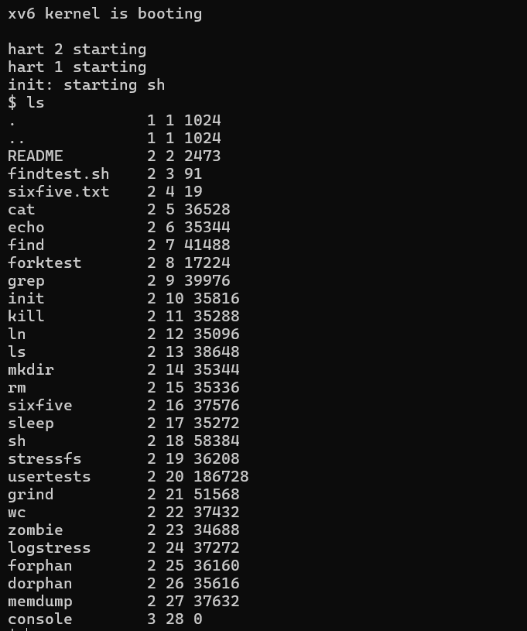
2.2 sleep 延时程序
2.2.1 实验目的
本小实验的目的是实现一个最小用户态延时工具，熟悉 xv6 用户程序如何接收命令行参数、调用系统调用并返回 shell。sleep 程序要求根据用户传入的 tick 数阻塞一段时间，参数错误时给出提示并退出。
2.2.2 实验步骤
第一步编写 user/sleep.c，完成 argc 检查和参数转换。第二步把 sleep 加入 Makefile 的用户程序列表，使其被打包进 fs.img。第三步执行 make qemu 进入 xv6，在 shell 中分别运行 sleep 和 sleep 10，观察程序是否按预期提示、等待和返回。
2.2.3 设计思路
sleep 不需要自己维护时钟，也不应该在用户态空转等待。设计思路是把 tick 数交给内核，由内核在调度和时钟中断中完成阻塞与唤醒。用户态只负责解析参数、调用 pause(ticks) 并退出。
2.2.4 代码实现
user/sleep.c 中先判断 argc 是否等于 2，不满足时输出 usage: sleep ticks 并以非零状态退出。参数满足时用 atoi(argv[1]) 得到 ticks，若 ticks 为负数则报错退出，否则调用 pause(ticks)。调用完成后执行 exit(0)，保证 shell 能继续接收命令。
2.2.5 实验结果
实验验证过程为：先执行 make qemu 进入 xv6；运行 sleep 时可以看到 usage 提示，说明无参数错误路径正常；运行 sleep 10 时 shell 会等待约 10 个 tick 后返回。
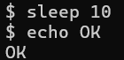
2.3 sixfive 数字筛选程序
2.3.1 实验目的
本小实验的目的是实现一个文本扫描工具，从文件中识别数字并输出能被 5 或 6 整除的数。它训练的是文件描述符读取、字符级解析、多文件循环和错误 token 处理。
2.3.2 实验步骤
第一步编写 user/sixfive.c，逐个打开命令行传入的文件。第二步使用 read 按字符读取内容，把连续数字组成一个 token。第三步遇到分隔符时结束 token，判断该数字是否能被 5 或 6 整除。第四步执行 make qemu 后运行 sixfive sixfive.txt、sixfive README、sixfive sixfive.txt README 检查输出。
2.3.3 设计思路
设计思路是把输入文件看作字节流，而不是依赖复杂字符串库。程序维护一个数字缓冲区和一个 token 是否有效的标志；遇到数字就追加，遇到分隔符就结算，遇到其他非法字符就标记当前 token 无效，直到下一个分隔符重新开始。
2.3.4 代码实现
user/sixfive.c 中 open 每个文件后循环 read 一个字符。数字字符写入 number[32]，空白、横线、回车、换行、点号、斜线、逗号等作为分隔符。分隔时若 token 有效，就用 atoi 转成整数，并判断 n % 5 == 0 或 n % 6 == 0 后打印。处理完每个文件后 close 文件描述符，避免资源泄漏。
2.3.5 实验结果
实验验证过程为：执行 make qemu 进入 xv6；按实验说明运行 sixfive 的示例命令，程序会从输入文件中筛出能被 5 或 6 整除的数字；传入多个文件时，程序按参数顺序依次处理并输出结果。
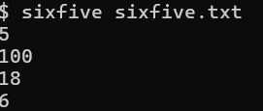
2.4 memdump 内存解释程序
2.4.1 实验目的
本小实验的目的是实现一个按格式串解释内存字节的工具，理解 C 语言中指针移动、不同宽度数据读取和 xv6 标准输入读取方式。
2.4.2 实验步骤
第一步编写 memdump(fmt, data) 函数，根据格式字符决定如何解释当前 data 指针。第二步在 main 中处理无参数示例和有格式参数两种模式。第三步执行 make qemu 后运行 memdump 查看实验说明中的示例输出。
2.4.3 设计思路
设计思路是把格式串当作一串解释指令。每处理一个格式字符，就按对应类型读取当前地址，然后把 data 指针向后移动相应字节数。这样同一段输入字节可以按 int、short、char、指针或字符串等不同方式展示。
2.4.4 代码实现
user/memdump.c 中 i 按 4 字节 int 读取，h 按 2 字节 short 读取，c 按 1 字节 char 读取，p 按 8 字节 uint64 指针输出，s 把当前位置当作 char ** 取字符串指针，S 则把当前位置直接当作字符串打印。main 无参数时输出内置示例；有一个参数时从标准输入读取最多 512 字节后调用 memdump。
2.4.5 实验结果
实验验证过程为：执行 make qemu；运行 memdump 时能看到实验说明中的示例输出，说明格式串解释和默认示例路径能够正常工作。
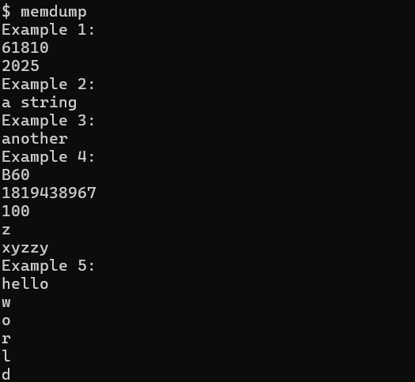
2.5 find 文件查找程序
2.5.1 实验目的
本小实验的目的是实现类似 UNIX find 的递归查找工具，掌握 xv6 目录项读取、文件类型判断和递归路径拼接方法。
2.5.2 实验步骤
第一步编写 filename(path) 取得路径最后一段文件名。第二步在 find(path, target) 中 open 路径并用 fstat 判断类型。第三步若是文件则比较 basename，若是目录则读取目录项并递归。第四步执行 make qemu 后运行 find . README、find . sh、find 子目录 目标文件 等命令检查输出。
2.5.3 设计思路
设计思路是把目录也当作普通文件读取。目录内容由一组 struct dirent 组成，每个目录项包含 inum 和固定长度名称。递归时跳过空项、. 和 ..，并把父路径和目录项名称拼成新的路径继续查找。
2.5.4 代码实现
user/find.c 中使用 open 打开路径，fstat 得到 struct stat。遇到 T_FILE 或 T_DEVICE 时，调用 filename(path) 取 basename 并与 target 比较，匹配则打印路径。遇到 T_DIR 时，把 path 拷贝到 512 字节缓冲区，追加斜线，再循环 read struct dirent；目录项名称用 DIRSIZ 拷贝后手动补零，避免字符串越界。
2.5.5 实验结果
实验验证过程为：执行 make qemu；按实验说明运行 find 的示例命令，能够打印匹配文件路径；对目录运行时，程序会递归进入子目录并找到深层匹配文件。
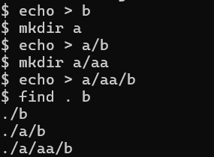
2.6 find -exec 扩展
2.6.1 实验目的
本小实验的目的是在 find 的基础上加入 -exec 功能，使查找到的每个文件都可以作为参数传给另一个用户程序，进一步练习 fork、exec、wait 和 argv 构造。
2.6.2 实验步骤
第一步在 main 中识别 -exec 标记，并保存其后的命令和参数。第二步在 find 找到匹配文件时，不直接打印，而是调用 runexec 构造新参数。第三步 fork 子进程执行 exec，父进程 wait。第四步执行 make qemu 后运行 find . wc -exec echo、find . findtest.sh -exec grep hello、sh < findtest.sh 检查结果。
2.6.3 设计思路
设计思路是把 find 的匹配结果作为被执行命令的最后一个参数。这样 -exec 后面的命令可以有多个固定参数，而每次匹配到的路径动态追加到 argv 末尾。为了不影响 find 主进程继续递归，真正的 exec 必须放在 fork 出来的子进程中执行。
2.6.4 代码实现
runexec 中先把 -exec 后的命令参数复制到 args 数组，再追加当前匹配路径，并以 0 结尾。若参数数量超过 MAXARG 或 -exec 后没有命令，则输出错误。子进程 exec(args[0], args)，父进程 wait，保证每个匹配文件的命令都执行完成后再继续查找。
2.6.5 实验结果
实验验证过程为：执行 make qemu；按实验说明运行带 -exec 的 find 示例，匹配到文件后会把该路径追加到命令参数末尾并执行；运行 findtest.sh 时，脚本能够完成递归查找和命令执行。
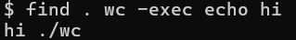
3 实验问题与解决方法
主要问题是 xv6 目录项名称长度固定为 DIRSIZ，不一定自带字符串结束符，解决方法是在 find 中固定长度拷贝后补零。另一个问题是 -exec 既要保留用户传入的多个参数，又要追加匹配路径，因此单独构造 args 数组并在子进程执行。memdump 则要保证不同格式的指针步长正确，否则后续输出会全部错位。
还有一个容易忽略的问题是 xv6 用户态没有完整 libc，很多在 Linux 中习惯使用的函数不可用，因此实现时尽量使用 xv6 已有的 strcmp、strlen、memmove、atoi 等接口，并避免依赖动态内存分配。
find 递归时必须及时 close 打开的文件描述符。虽然 xv6 的测试规模不大，但递归层数增加后如果不关闭描述符，后续 open 可能失败，表现为只在深层目录或大量文件时出错。
Boot xv6 阶段主要问题是首次编译输出较多，容易把编译日志和 xv6 shell 输出混在一起。解决方法是确认看到 init: starting sh 和 $ 提示符后再输入 ls；退出 QEMU 时不能直接关闭终端，应使用 Ctrl-a x。
4 实验成绩
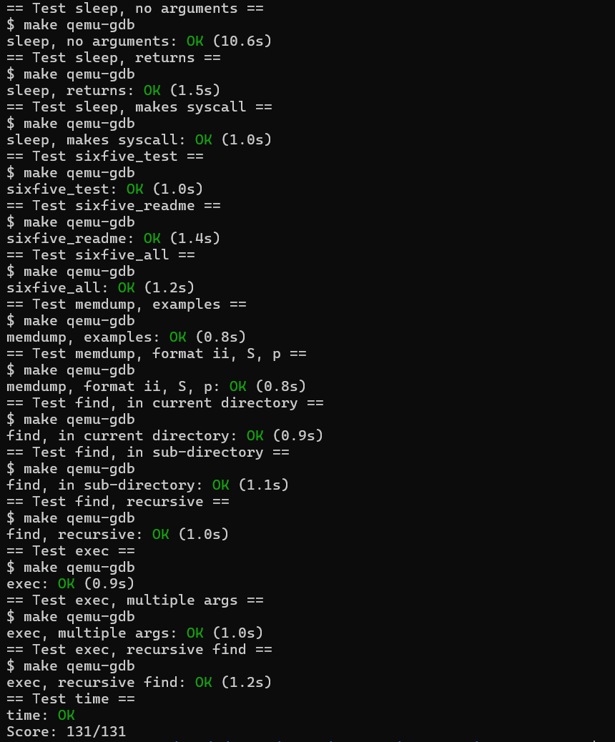
5 实验小结
通过 util 实验，我熟悉了 xv6 用户态程序与传统 UNIX 工具之间的相似性。虽然这些程序不直接修改内核，但它们大量使用系统调用，能够帮助理解 xv6 的文件、目录、进程和参数传递模型。
这组程序看起来小，但覆盖了系统调用、文件描述符、目录格式、进程创建和参数传递等基本概念。完成后再看后续内核实验，会更容易理解用户态程序为什么只能通过 trap 进入内核，以及内核为什么必须严格检查来自用户态的地址和参数。

